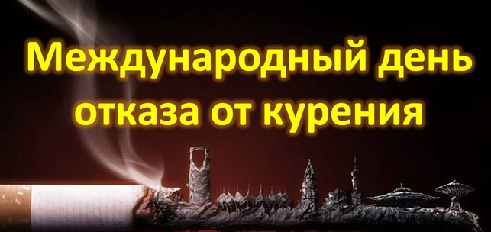

Они достают из широких штанин
Отраву и яд для здоровья.
Постой, не кури, молодой гражданин,
К тебе обращаюсь с мольбою!

Громадная армия дымящих людей на земле! Богаты на выдумку опытные мастера торговой рекламы. На всех языках мира они призывают человека затянуться этим соблазнительным дурманящим дымком.
Трудно поверить, что всё это делается небольшой группой людей не на благо человека, а на его гибель и только ради наживы, ради обогащения. Им нужны только деньги. Как можно больше денег. Сами они не курят!
Статистика утверждает: ежегодно люди выкуривают 3600 млрд. сигарет. И ежедневно от курения умирает свыше 1 млн. курильщиков, т.е. 1 человек умирает через каждые 3 секунды.
Каждая сигарета сокращает жизнь человека на 5-6 минут. Человек, выкуривающий в день по 9 сигарет; уходит в мир иной на 5 лет раньше.
В последнее время возросло число курящих. Данные опросов последних лет показывают, что в нашей стране курят около 50 % взрослых мужчин и 25 % женщин. Особенно тревожно то, что курят подростки.
Курение табака – одна из самых распространенных вредных привычек. О вреде курения написано не мало. Однако, встречаются молодые люди, которые говорят, что ничего не слышали о вреде курения.

ВЛИЯНИЕ ТАБАКА НА ОРГАНИЗМ.
Ядовитые вещества никотина доказываются просто: пиявка поставленная курильщику, вскоре отваливается в судорогах и погибает высосанной крови, содержащей никотин.
В табачном дыме содержится аммиак, который вызывает раздражение слизистых оболочек верхних дыхательных путей, легких, разрыхление и кровоточивость десен, способствует разрушению зубов. Практически –рак лёгких – это опаснейшее и быстро текущее заболевание, является уделом курящих.
Наиболее чувствительна к действию ядовитых веществ нервная система. Никотин истощает её, повышает утомляемость, снижается работоспособность, ослабляется внимание, память. Например, в закрытой автомашине, курящий шофёр, при высокой концентрации табачного дыма может получить головокружение и даже кратковременную потерю памяти, сознания. Не хотелось бы встретиться с такой автомашиной.
Никотин разрушает и сердечно - сосудистую систему. Систематически курение приводит к спазмам сердечных сосудов, а это инфаркты, стенокардия, гипертоническая болезнь, нарушение мозгового кровообращения. Чем раньше человек начал курить, тем больше у него шансов на поражение сердечно -сосудистой системы.
Наибольшую опасность для организма представляют канцерогенные вещества (смолы и радиоактивные радикалы), которые способствуют образованию злокачественных новообразований (рак). Из каждых 100 грамм табака выделяется 5-7 грамм этих веществ, которые оседают в легких курящего. Особенно большой вред курение стало приносить после аварии на Чернобыльской АЭС.
Перечень влияния табачного дыма на организм человека можно продолжать. Но самое страшное, когда курят подростки, молодежь.
ВЛИЯНИЕ ТАБАКА НА ОРГАНИЗМ ПОДРОСТКА.
Негативное влияние табака с удвоенной силой сказывается на растущем организме. Эта вредность усугубляется тем, что стремясь скрыть свой порок от родителей и учителей, куря тайком, подростки сильно затягиваются табачным дымом. При этом табак, сгорает более интенсивно, дым сильнее насыщается ядовитыми веществами. Да и никотина получается больше, т.к. при медленном сгорании табака в дым переходит около 20% табака, а при быстром -40% и более. Больше табачных ядов бывает и в дыме при докуривании папиросы или сигареты до конца.
Огромный вред приносит докуривание окурков (их дым необыкновенно ядовит), к тому же существует опасность – возможность передачи инфекции через окурки, побывавшие в губах других людей.
Курящие страдают ранней половой слабостью и могут иметь неполноценное, больное потомство.
Запрет курения в России
В России с 14 января 2002 года вступила в силу 6-я статья федерального закона «Об ограничении курения табака». Курение в школах, больницах, стадионах, общественном транспорте и в других общественных местах становится административным правонарушением. Наказание – штраф 1 МРОТ.
Кроме того: - запрет на продажу сигарет лицам моложе 18 лет;
- на каждой пачке должно быть дважды предупреждение курильщикам об опасности;
- запрет продавать пачки с менее 20 сигаретами или поштучно.
31 мая - всемирный день без табака.
➢ Выберите, что вам дороже: чистый воздух или сигаретный дым;
➢ Помните: сделать ошибку очень просто, исправить трудно.
➢ Не забывайте протягивать руку помощи тем, кто попал в беду.
➢ Умейте выбирать друзей.
